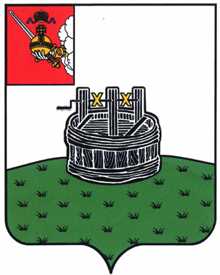

АДМИНИСТРАЦИЯ ГРЯЗОВЕЦКОГО МУНИЦИПАЛЬНОГО ОКРУГА

П О С Т А Н О В Л Е Н И Е

18.03.2024 | № | 661

г. Грязовец

О признании аукциона несостоявшимся

В соответствии с Федеральным законом от 21.12.2001 № 178-ФЗ «О приватизации государственного и муниципального имущества», Положением о порядке и условиях приватизации имущества, находящегося в собственности Грязовецкого муниципального округа Вологодской области, утвержденного решением Земского Собрания Грязовецкого муниципального округа от 27.10.2022 № 34, Прогнозным планом (программой) приватизации муниципального имущества Грязовецкого муниципального округа Вологодской области на 2024-2026 годы, утвержденным решением Земского Собрания Грязовецкого муниципального округа от 26.10.2023 № 140, постановлением администрации Грязовецкого муниципального округа от 19.01.2023 № 85 «О наделении правом подписи отдельных документов администрации Грязовецкого муниципального округа в сфере имущественных и земельных правоотношений», Протоколом подведения итогов процедуры аукционной комиссии от № 23000005810000000050 от 18.03.2024
Администрация Грязовецкого муниципального округа ПОСТАНОВЛЯЕТ:
Признать продажу в электронной форме единым лотом на аукционе с открытой формой подачи предложений о цене имущества:
- Здание, магазин - пекарня, назначение - нежилое, 1- этажное (подземных этажей- 0), общая площадь 258,6 кв.м, кадастровый номер 35:28:0104043:1107, адрес: Российская Федерация, Вологодская область, муниципальный район Грязовецкий, сельское поселение Ростиловское, поселок Плоское, улица Центральная, дом № 37, вместе с земельным участком кадастровый номером 35:28:0104043:358, категория земель: земли населенных пунктов, разрешенное использование: производственные цели магазин, общей площадью 1200 кв.м, место нахождения: Вологодская область, р-н. Грязовецкий, с/а Плосковская, п. Плоское, ул. Центральная, д. 37, право собственности - правообладатель Грязовецкий муниципальный округ Вологодской области (далее - имущество), назначенную на 18 марта 2024, несостоявшейся в связи с отсутствием заявок.

Начальник управления имущественных и
земельных отношений администрации
Грязовецкого муниципального округа К.В. Козырева

